**FATEF FACULDADE DE TECNOLOGIA DE SÃO VICENTE**

**Anderson Antonio Lopes Rodrigues**

**ARDUINO RACING TELEMETRY**

São Vicente

2013**Anderson Antonio Lopes Rodrigues**

**ARDUINO RACING TELEMETRY**

Trabalho de conclusão de curso, apresentado como exigência parcial para obtenção do diploma de graduação em Bacharel em Sistemas de Informação, da Faculdade de Tecnologia de São Vicente – FATEF

**Orientadora: Soraya Rita Mont´Alegre**

São Vicente

2013

Rodrigues, Anderson Antonio Lopes.

Arduino Racing Telelmetry/ Anderson Antonio Lopes Rodrigues; São Vicente/SP — 2013. 109f.

Trabalho de Conclusão de Curso (Graduação) - Faculdade de Tecnologia de São Vicente – FATEF - 2013. Curso: Sistemas de Informação.

Orientador: Profº. Soraya Rita Mont’Alegre

1. Tecnologia 2.Arduino 3 Telemetria I Rodrigues, Anderson Antonio Lopes II Título

CDD.005.13

**PROPOSTA DE MELHORA DE PERFORMANCE DE WEB UTILIZANDO RECURSOS DE SOFTWARE, DICAS ATRAVÉS DE ANALISE E ESTUDO DE UMA NOVA PADRONIZAÇÃO.**

Aluno: Anderson Antonio Lopes Rodrigues

A banca examinadora dos Trabalhos de Conclusão em sessão pública realizada em 05/06/2013, considerou os(as) candidatos(as):

( ) Aprovado ( ) Reprovado

Nota Final do TCC:

Profª. Soraya Rita Mont’Alegre Orientadora

Dra Profª. Irene da Silva Coelho

Prof. Leandro de Almeida Sanches

**São Vicente**

**2013**

**DEDICATÓRIA**

**RESUMO**

**Palavras chaves**: Arduino, GPS, Embarcado, Informática.

**LISTA DE FIGURAS**

Figura 1:Tim Berners-Lee[40]. 15

Figura 2:Site da Primeira Geração[41]. 16

Figura 3:Site da segunda geração [41]. 16

Figura 4:Sites da terceira geração [41]. 17

Figura 5:Sites da quarta geração [41]. 18

Figura 6:Site Petrobras [42] 20

Figura 7:Site editora Abril [43] 22

Figura 8:Site de jogos online [44] 23

Figura 9:Site do mercado livre[45] 25

Figura 10:Portal da Terra.[46] 30

Figura 11:Site Banco Bradesco[47] 33

Figura 12:Layout (traçado) em Grid (grade)[50] 49

Figura 13:Sentimentos das cores[51] 50

Figura 14:Serifa e sem serifa[52] 51

Figura 15:Anuncio mal colocado[53] 51

Figura 16:Leitura feraamenta de busca[13] 52

Figura 17:Codigo para ignorar Scrip [25] 56

Figura 18:Captura menu hover[54] 57

Figura 19:Painel link *Broken link Checker* ( Checar vinculo quebrado)[55] 57

Figura 20:Links Visitados [56] 58

Figura 21:Titulo da pagina[54] 58

Figura 22:Painel Smushit[57] 60

Figura 23:Barra de Pesquisa externa[11] 61

Figura 24:Painel Validador W3C [29] 62

Figura 25: Simbolo de erro[29] 62

Figura 26: Simbolo de advertencia[29] 62

Figura 27:Lista de Erros e advertencias[29] 63

Figura 28:Painel de Upload de arquivo[29] 63

Figura 29:Painel para escrever codigo[29] 64

Figura 30:Validador Mobile[58] 64

Figura 31:Painel *page speed* (velocidade pagina)[59] 66

Figura 32:Painel de entada *Plingdom tools* (ferramenta plingdom)[60] 67

Figura 33:Analise e Grafico de veocidade *plingdom tools* ( ferramenta plingdom) [60] 67

Figura 34:Mostrando texto alternativo[61] 68

Figura 35:modulo de aumentar e diminuir[62] 69

Figura 36:Ferramenta para diagramação[63] 69

Figura 37:Painel do *Browserstack* (pilha navegador)[64] 71

Figura 38:Painel do Gomez Mobile Readniness[65] 71

Figura 39:Painel do Open site explorer (abrir local explorador)[66] 74

Figura 40:Logo e icone Orkut [48]. 76

Figura 41:Logo e Icone Facebook [49]. 84

**LISTA DE SIGLAS E ABREVIAÇÕES**

**DADI -** Definição arquitetura design (projeto) e implementação

**W3C** - World Wide Web Consortium

**CSS** (Cascading Style Sheets) - Folha de estilo em cascata

**DOM** (Document Object Model) - Modelo de Objetos de Documentos

**OASIS** (Organization for the Advancement of Structured Information Standards) - Organização para o Avanço de Padrões de Informação Estruturada

**SVG** (Scalable Vector Graphics) - gráfico de vetor escalável

**PNG** (Portable Network Graphics) - gráfico de rede portável

**XHTML** (eXtensible Hypertext Markup Language) - linguagem de marcação de hipertexto extensível

**XML** (eXtensible Markup Language) -linguagem de marcação extensiva

**RGBA** (red green blue alpha) - vermelho verde azul transparência

**SUMÁRIO**

INTRODUÇÃO 13

1. A HISTORIA DA INTERNET 15

1.1 A EVOLUÇÃO 15

2. SITES 19

2.1 CATEGORIA DE SITES 19

2.1.2.1 Características [76] 22

2.1.3.1 Características[70] 23

2.1.4.1 Características[73] 26

2.1.5.1 Características:[75] 30

3. ORGANIZAÇÕES 34

3.1 WORLD WIDE WEB CONSORTIUM 34

3.2 ORGANIZATION FOR ADVANCEMENT OF STRUCTURED INFORMATION STANDARDS 36

4. PADRONIZAÇÕES EXISTENTES 39

4.1 PADRONIZAÇÃO EM SITES 39

4.2 NORMAS ATUAIS 40

4.2.1.1 Vantagens 40

4.2.1.2 Desvantagens 40

5. PROPOSTA DE PADRONIZAÇÃO 46

5.1 PLANEJAMENTO 47

5.2 Estática[2] 47

5.3 Dinâmica [3] 48

5.4 INTERFACE 48

5.5 DICAS DE LINGUAGENS 53

5.6 PORTABILIDADE 64

5.7 VELOCIDADE 65

5.8 ACESSIBILIDADE 67

5.9 COMPATIBILIDADE 70

5.10 DOMINIO E HOSPEDAGEM 72

5.11 MARKETING 73

6. ESTUDO DE CASO - ANALISE DE SITES “ORKUT VS FACEBOOK ( LIVRO DE ROSTO)” UTILIZANDO A PADRONIZAÇÃO PROPOSTA. 76

6.1 ORKUT 76

6.2 FACEBOOK 84

7. CONSIDERAÇÕES FINAIS 94

7.1 Sugestões para trabalhos futuros 95

8. REFERÊNCIAS 96

INTRODUÇÃO

1. O automóvel

Automóvel é a definição para veículos motorizados, com quatro rodas, com autopropulsão gerada a partir de combustão interna, que pode ser gerada a partir de várias fontes, como álcool, gasolina, diesel, entre outros.

A primeira idealização de automóvel é datada de 1678, confeccionado por Ferdinand Verbiest, para o Imperador da China, esse modelo era movido a vapor. Vários outros modelos foram idealizados até o final do século XVII, sendo nesse século onde houveram mais ocorrências de testes e efetivações de projetos de automóveis.

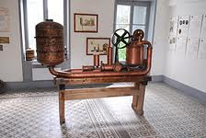  
Reconstituição do *Pyréolophore*

A invenção do motor de combustão interna é data de 1807. Esse protótipo se chamaria Pyréolophore, e foi desenvolvido pelos irmãos Niépce. Esse motor funcionava com explosões controladas, ou combustão, de esporos de uma planta chamada lycopode, pó de carvão triturado e resina.

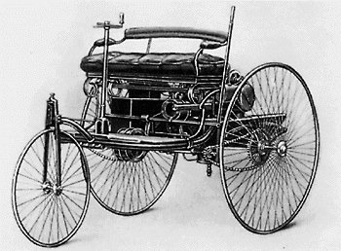

O Benz Patent Motorwagen

O primeiro modelo feito para proposito comercial foi um carro produzido por Karl Benz, em 1885. Esse modelo, nomeado Benz Patent Motorwagen, foi o primeiro automóvel produzido com motor movido à gasolina. Logo depois, em 1892, um frances chamado Panhard et Levassor começou no seu país natal, a produzir e comercializar carros motorizados.

A partir daí, a fabricação e comercialização de automóveis no mundo começou a ser executada em larga escala, com fábricas nos Estados Unidos e em outros países da Europa, como Inglaterra e Itália.

1. O que é automobilismo?

Com a invenção do automóvel, foi inevitável as pessoas começarem a idealizar corridas entre carros, com o objetivo de se determinar o conjunto carro-piloto mais rápido, com o melhor desempenho. Essas corridas, no início, foram idealizadas a partir das corridas de carroças, comum desde a época da Roma Antiga. O objetivo naquela época era, além de se determinar o conjunto mais rápido, era também ter um campo de prova que exigissem as máquinas ao extremo.

* 1. Primeiras corridas

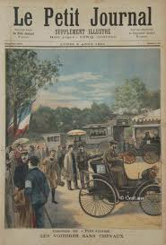

Pôster da primeira corrida realizada

A primeira corrida de carros que se tem registro ocorreu em foi realizada na França, em 1894, ela foi realizada pela revista parisiense Le Petit Journal, com início em Paris e termino na cidade de Rouen. Essa corrida foi chamada de Concours des Voitures sans Chevaux (Competição de Carros sem Cavalos), e teve 69 conjuntos participantes. O primeiro vencedor dessa prova foi o conde Jules-Albert de Dion, chegando em Rouen no tempo de 6 horas e 48 minutos, numa velocidade média de 19km/h, porém sua vitória não foi contabilizada já que o seu carro continha um acessório proibido, por essa razão o título da corrida foi dado a Georges Lemaître, que chegou na segunda colocação.

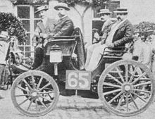

Carro do primeiro vencedor da corrida Paris - Rouen

No continente americano, a primeira corrida entre carros foi realizada em 1895, entre bairros de Chicago, com extensão de 54,36 milhas (ou 87,48 quilômetros). Participaram desse evento 6 carros, sendo 4 carros movidos a gasolina e 2 carros elétricos, e o vencedor completou a prova em 10 horas e 23 minutos.

* 1. Primeiros autódromos

A partir desse evento, a competição entre automóveis se tornou popular no mundo todo, mas num primeiro momento as corridas eram realizadas entre cidades ou entre distritos, e era difícil a organização, pois as corridas normalmente tinham grandes distâncias a serem cumpridas, além dos acidentes que ocorriam, normalmente com vítimas fatais. Com isso, ficou evidente que, para a pratica do esporte, precisavam-se de praças adequadas para pratica do mesmo. Com isso, foram criados os autódromos, sendo o autódromo de Brooklands, na Inglaterra, o primeiro autódromo a ser construído. Esse autódromo foi aberto em 17 de junho de 1907 e foi idealizado e construído, por Hugh Locke-King, famoso construtor do Reino Unido daquela época.

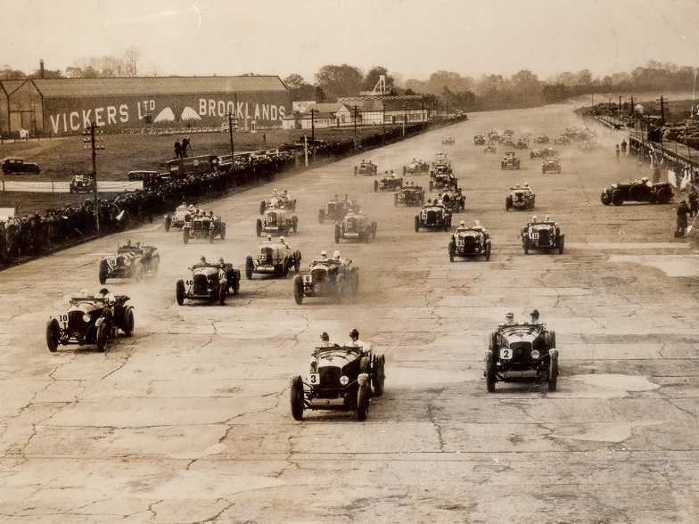  
Corrida em Brooklands, em 1932

Mas para os americanos, o primeiro autódromo existente no mundo foi o Milwaukee Mile, inaugurado em 1903, segundo relatos. A construção de autódromo foi baseado no formato oval dos hipódromos. Localizado no estado de Wisconsin, nos Estados Unidos, abriga até hoje corridas das mais tradicionais categorias do automobilismo daquele país.

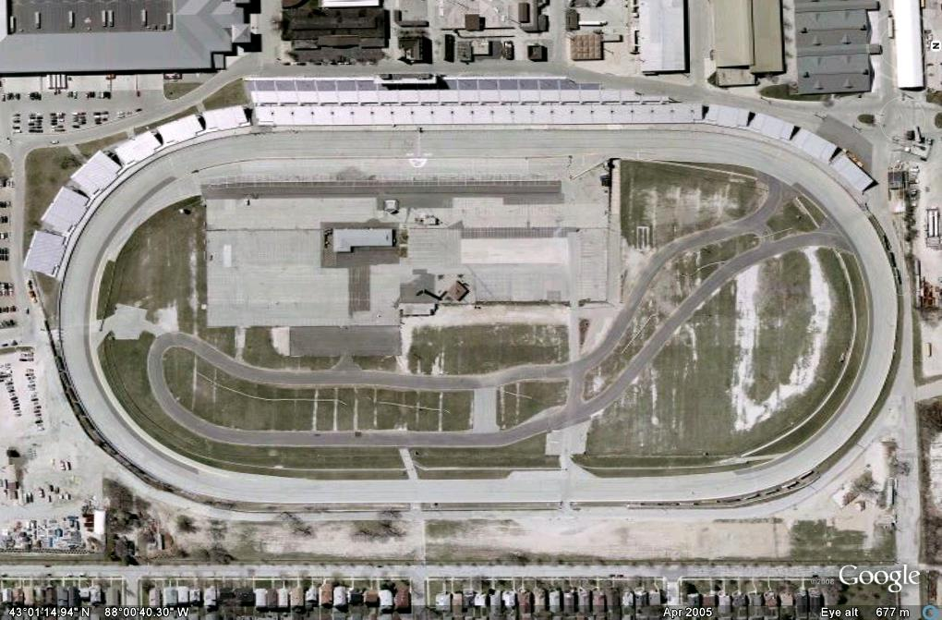

Vista aérea do Milwaukee Mile

Logo após, em 1909, foi inaugurado o mais famoso autódromo do mundo, o Indianapolis Motor Speedway. O IMS está localizado na cidade de Speedway, estado de Indiana (Estados Unidos da América), ele inicialmente era formado por pedras, mas devido aos inúmeros acidentes provocados pelas pedras soltas, que acabavam ferindo pilotos e espectadores, o traçado ganhou uma camada de tijolos. Com a evolução da construção civil, em 1960, esse traçado ganhou uma nova camada, agora de asfalto, porém para se manter um pedaço de tradição na pista, na linha de largada/chegada, manteve-se o piso de tijolos, dando a pista o apelido de “The Brickyard”.

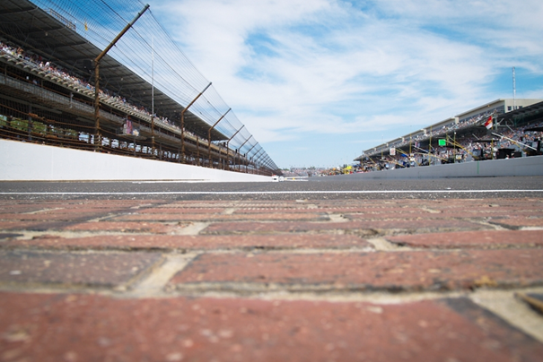

Reta do IMS, visto da linha de largada/chegada

No IMS acontece a prova mais famosa do mundo, as 500 milhas de Indianapolis, ou Indy 500, essa prova ocorre desde 1911, e é tradicionalmente disputada no último final de semana de maio. Nesse ano de 2013, estaremos assistindo a edição de número 97, com mais de 100 anos de disputa, não sendo disputada durante a 1ª e 2ª Guerras Mundiais.

* 1. Organização e regulação do esporte

Com a popularização das corridas no mundo todos, criou-se a necessidade de o esporte ter um órgão regulador, e em 1904, tivemos a criação da FIA, ou Federação Internacional do Automóvel, que ao contrário de que a maioria das pessoas pensam, essa entidade é responsável também pela indústria automobilística do mundo todos, assim como do trânsito nas cidades e estradas do planeta.



Logotipo da Federação Internacional do Automóvel

Falando especificamente do automobilismo, esse órgão é responsável por regulamentar todos os campeonatos existentes no mundo, sendo que diretamente para os campeonatos de níveis continentais, exemplo da Formula 1, e através das confederações nacionais, os campeonatos de âmbito nacional, como exemplo aqui do Brasil a Stock Car.

Esses campeonatos são disputados dentre os tipos de carros homologados pela FIA, sendo os principais tipos os listados abaixo:

* + 1. Monopostos

Também conhecida como *open wheels*, ou carros de fórmula, é caracterizada pelos carros com rodas colocadas fora do corpo principal do carro, e também por ter lugar somente para 1 pessoa, sendo que esse lugar ocupa o menor lugar possível no carro. As corridas disputadas com esse tipo de carro são disputadas normalmente em autódromos com piso de asfalto.

Esse tipo de carro tem como o campeonato mais famoso a Formula 1, onde se pode encontrar o que há de mais sofisticado nas áreas aerodinâmica e mecânica.

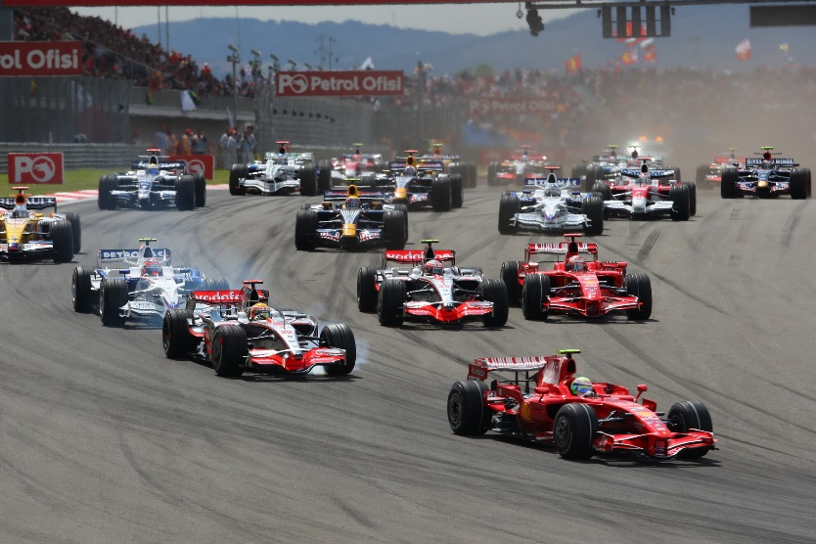

Largada de uma corrida de Formula 1

* + 1. Turismo

Os carros de competição do tipo Turismo, são carros que vemos na rua, no dia a dia, com adaptações para competição, ou com chassis tubulares, mas com carroceria dos carros de rua.



Carro que participa da DTM

O campeonato mais famoso que usa esse tipo de carro é o *Deutsche Tourenwagen Masters*, ou simplesmente DTM. O Campeonato Alemão de Turismo reúne as principais montadoras de automóveis desse país, e muitas das tecnologias empregadas nos seus carros, para a disputa desse campeonato, estão presentes nos carros que saem das suas linhas de produção, para usufruto do consumidor comum.

* + 1. Protótipos

São carros projetados, que podem ou não virar carros de rua, para compra e uso do consumidor comum. Normalmente os campeonatos que usam esse tipo de carro são corridas de longa duração, tendo sua duração limitada por tempo ou por distância. Por tempo, as provas são limitadas normalmente entre 12 e 24 horas, e por distância, são limitadas normalmente entre 500 e 1000 quilômetros. Por causa da longa duração, cada carro tem uma equipe de pilotos responsável pela pilotagem do mesmo, com normalmente 3 pilotos formando essa equipe.

Esse tipo de carro carrega também o que há de mais moderno na indústria automobilística, com um adendo, que os carros e seus componentes são estressados por longos períodos de tempo. Esse cenário é extremamente importante para a indústria automobilística.

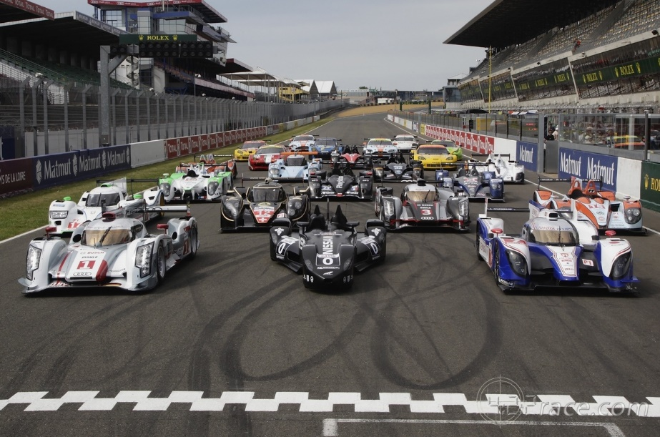

Carros inscritos nas 24 horas de Le Mans 2012

Atualmente existem vários campeonatos no mundo para esse tipo de carro, em todas as partes do mundo, sendo que em âmbito mundial o *World Endurance Championship*, ou Campeonato Mundial de Endurance, o mais importante. Nesse campeonato, que reúne as mais famosas fabricantes de carros do mundo, também se disputa a prova mais importante de longa duração do planeta, as 24 horas de Le Mans, que utiliza um circuito formado por estradas da região de Le Mans e também por um autódromo, tendo 13.650 metros de extensão. Essa prova é disputada desde 1922 e é detentora de diversos recordes, como o recorde de manutenção da maior velocidade possível pelo maior tempo possível, isso ocorreu em durante vários anos na década de 80, onde os carros andavam a mais de 400 quilômetros por hora, durante mais de 1 minuto de aceleração plena.

* + 1. Rally

O *Rally* é composto por carros baseados também em carros produzidos em série, e disponíveis para o consumidor comum, porém com modificações para competição. Essa competição ocorre em vários tipos de piso, como asfalto, terra, pedras, neve, etc., sendo também um importante campo de provas para a indústria, por causa dessa diversidade de condições de piso e ambiente atmosférico.

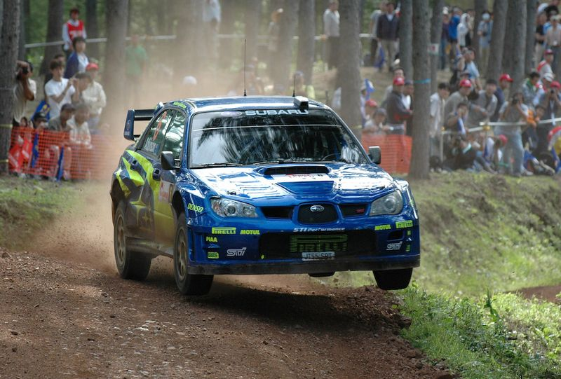

Conjunto disputando prova de *Rally*

No Rally, o carro é guiado por um piloto, que tem a ajuda de um navegador, pois as provas compostas por esse tipo de carro são disputadas em trajetos com ponto inicial ou final, podendo esses pontos serem ou não o mesmo. Por causa dessa peculiaridade, cabe ao navegador orientar o piloto quanto ao trajeto, durante a prova, fazendo com que a dupla tenha a maior sintonia possível, afim de causar menos problema de percurso.

O campeonato mais importante é o *World Rally Championship*, ou Campeonato Mundial de Rally, com etapas em vários países, desde o frio da Finlândia, passando no calor do deserto da Austrália. Essa diversidade de ambiente faz com que carros e pilotos se adaptem ao máximo aos ambientes impostos pelas etapas, fazendo com que o conjunto que melhor se adapte se torne o vencedor ao final do ano.

* + 1. Kart

O Kart é um mini monoposto, criado para ser tornar o tipo de carro inicial de um piloto de carros, mas a sua criação não teve esse propósito.

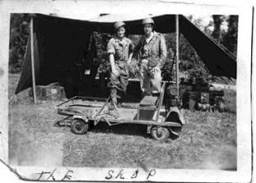

Um dos primeiros karts construídos, datado de 1943

Durante a II Guerra Mundial, para deslocamento das ferramentas e mecânicos nos campos de aviação, os militares americanos e ingleses construíram pequenos veículos motorizados, aproveitando peças sobressalentes de aviões e carros. Esse pequenos veículos também eram utilizados em corridas amigáveis entre esses militares, nos momentos de folga.

Esses veículos criados pelos militares foram a base do primeiro kart criado para competição, em 1956, sendo que esses karts tiveram sua venda através de kit possibilitada em 1957, com a criação da primeira fábrica de kart, nos Estados Unidos.

A partir daí, esse tipo de carro começou a ser utilizados em todos os cantos do planeta, como um carro para que novos pilotos possam iniciar-se no mundo do automobilismo, e também para diversão, para pilotos de final de semana.

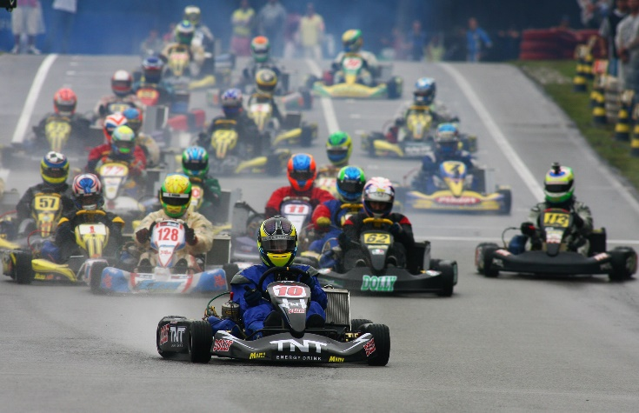

Largada de uma prova de kart profissional

As competições oficiais que utilizam esse tipo de carro são regidas por uma comissão especial, dentro da Federação Internacional do Automóvel, por causa de sua importância no mundo do automobilismo. Essa comissão se chama *Comission Internationale de Karting*, ou simplesmente CIK, e é responsável por regular as especificações de kart fabricadas no mundo todo, homologar os kartódromos, e também dar as devidas licenças aos pilotos que competem com esse tipo de veículo, a nível profissional.

Esse tipo de veículo, como citado anteriormente, é também muito utilizado por pilotos amadores, aqueles que não vivem do automobilismo, mas o usam como meio de diversão ou *hobby*. Normalmente existem lugares específicos, para essa pratica amadora, onde o piloto pode pagar para utilizar de forma organizada um kart, com direito a equipamentos de segurança e uma pista oficial. O veículo para esse fins é construído com uma estrutura mais reforçada, afim de dar mais segurança ao piloto amador, esse tipo de kart é conhecido como “kart de aluguel”.

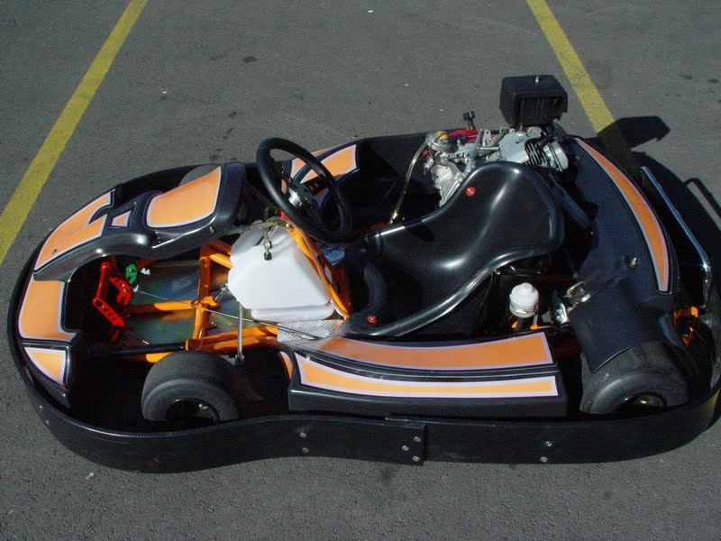

Foto de um “kart de aluguel”

No Brasil existem vários pontos para pratica do Kart em nível amador, sendo os mais conhecidos do Estado de São Paulo, o Kartódromo da Granja Viana (Cotia/SP) e o Kartódromo de Interlagos (São Paulo/SP).

O “kart de aluguel” é o utilizado pelo o idealizador desse projeto, nos seus momentos de folga, como hobby. A partir das competições que ele participou, surgiu a ideia de se criar um equipamento de baixo custo, para pilotos amadores, para que em tempo de pilotagem, esse piloto possa ter as informações básicas inerentes de uma corrida de automóveis, como velocidade e tempo de volta.

1. Telemetria

A palavra Telemetria é uma palavra de origem grega, onde “tele” significa remoto e “metron” significa medida. Essa tecnologia permite que informações de interesse sejam medidas, de maneira ativa, com comunicação em tempo real, ou de maneira passiva, através da gravação de dados e posterior leitura em aplicações preparadas para tal.

Hoje no mundo automobilístico, temos os dois cenários sendo amplamente aplicados, tanto no âmbito das competições como no âmbito de uso comum. Abaixo, alguns exemplos de utilização.

* 1. Âmbito esportivo

Nas corridas de automóveis, a telemetria é amplamente utilizada. Um engenheiro de pista pode ter informações de vários itens do carro, como por exemplo a temperatura dos freios, temperatura do motor, posição do pedal do acelerador e do freio, número da marcha utilizada, ângulo do volante, todas em tempo real.

O posicionamento do carro no traçado também pode ser medido em tempo real, e essa informação é importante para que o engenheiro de pista deixe o piloto ciente da situação de pista.

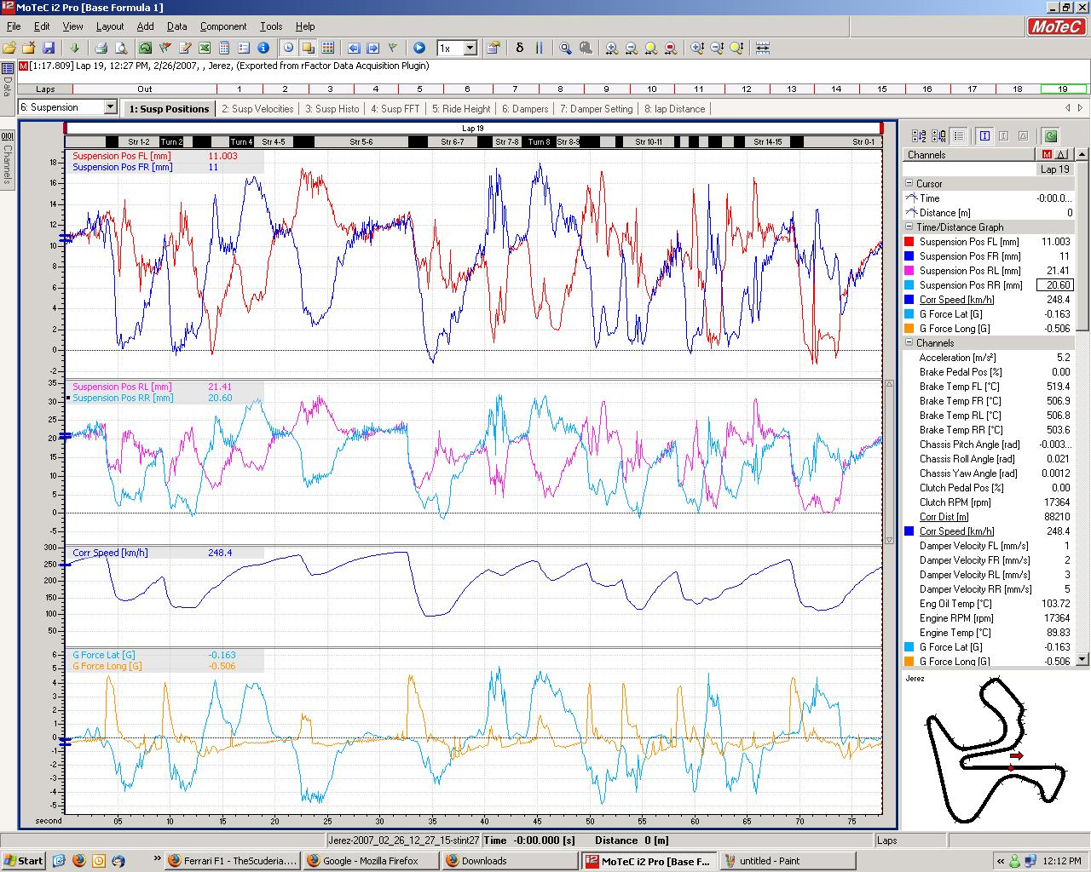

Exemplo de gráficos gerados pela telemetria

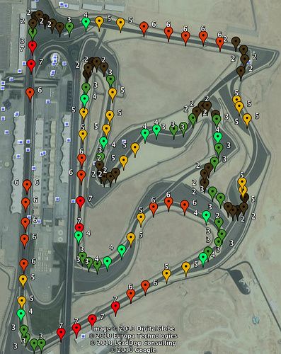

Mapeamento das marchas utilizadas por um piloto de Formula 1

Outros itens são medidos após a chegada do carro aos boxes, como temperatura dos pneus e desgaste de peças, como o assoalho do carro. Com todos os dados reunidos, os integrantes de uma equipe podem realizar as modificações necessárias para melhora da performance do carro, e também dar dicas de como melhorar a pilotagem.

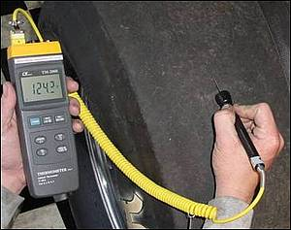

Medição de temperatura do pneu

* 1. Âmbito normal

No mundo normal dos automóveis, ou seja, no dia a dia comum, a telemetria é igualmente importante, pois as fabricantes colhem informações durante as visitas de um carro na concessionária ou numa oficina, para que atitudes sejam tomadas para melhor manutenção do carro.

Os carros mais modernos tem suporte ao OBD, do inglês On-Board Diagnostic, que é um sistema de telemetria para diagnostico do estado do veículo, lendo sensores de falhas espalhados no automóvel e também dados como pressão no coletor do motor, histórico da temperatura do motor, histórico da rotação do ventilador do radiador, entre outras informações. Com o OBD, é possível saber também dados em tempo real, através de dispositivos apropriados e também dos mais modernos smartphones.

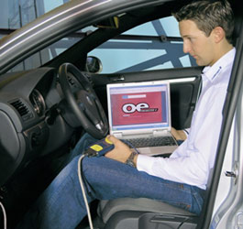

Utilização do OBD numa concessionária

Também existem sistemas de tempo real para monitoramento e rastreamento do veículo, tecnologia muito utilizada em frotas de veículos. Esses tipos de sistemas são importantes para empresas, pois elas podem monitorar a posição real de um veículo, saber se estar na rota determinada, se está cumprindo o plano de navegação, entre outras informações importantes para o negócio.

Para o consumidor comum, esses sistemas estão disponíveis em forma de sistemas de rastreamento, para localização em caso de roubo do veículo. Esses sistemas de rastreamento utilizam GPS para recuperar o posicionamento do veículo com tecnologia de transmissão de dados, através da rede celular ou por radiofrequência.

1. Sistema de navegação por satélite

O sistema de navegação por satélite, também conhecido por “sat-nav”, é um sistema que estabelece o posicionamento geoespacial através do uso de satélites artificiais e com cobertura regional ou global. Esse tipo de sistema permite que aparelhos eletrônicos determine sua geoposicionamento (latitude, longitude e altitude), usando sinais horários transmitidos ao longo de uma linha de mira de rádio de satélites. Esses aparelhos eletrônicos possuem receptores que calculam com precisão o tempo e a posição, que pode ser utilizado como referência para as mais diversas aplicações no mundo comercial, militar e cientifico.

Nesse projeto, usaremos o GPS (Global Positioning System), ou Sistema de Posicionamento Global, que é o mais famoso sistema, e o único utilizável atualmente para civis.

* 1. Sistema de Posicionamento Global

Esse sistema, também conhecido como GPS, é um sistema de navegação por satélite, criado na década de 1960 pelo exército americano, num projeto chamado “NAVSTAR”, mas o sistema só foi considerado completo em 1995, tendo o custo estimado de 10 bilhões de dólares americanos.

Ele é formado por uma constelação de 24 satélites, que foram lançados em orbita em duas datas, uma parte em fevereiro de 1978 e outra em novembro de 2004. Eles circundam o planeta Terra duas vezes ao dia, numa altitude de 20.200 quilômetros a uma velocidade de 11.265 quilômetros por hora. Esses satélites tem a bordo relógios atômicos, que são relógios que trabalham com a frequência máxima de liberação de energia dos átomos e frequência de oscilação dos mesmos, para chegar ao tempo horário exato do satélite. Com isso, basta ter um receptor estável, e que esse capture pelo menos quatro satélites para determinar seu posicionamento, velocidade e tempo.

Vale lembrar que essa tecnologia ainda é mantida pelo exército americano, que pode desativa-lo quando quiser, caso por exemplo tenhamos uma guerra que o país esteja envolvido. Eles utilizam essa tecnologia num nível de precisão maior que o nível liberado para uso civil, em misseis, em aviões, navios, etc.

Por isso, outros países desenvolvem seus próprios sistemas, por motivos políticos ou por não querer depender somente do sistema americano. A seguir, veremos alguns outros sistemas existentes, que estão em fase de desenvolvimento ou em fase de testes.

* 1. Outros sistemas

Outros sistemas estão em fase de desenvolvimento ou implantação, por outros países, um exemplo é o sistema Compass, também conhecido por Beidou-2, que está sendo desenvolvido pela China. Ele foi iniciado em 2007, com o lançamento do primeiro satélite e entrou em fase de testes em dezembro de 2011, com cobertura provisória da China e regiões próximas. Existe uma previsão de cobertura de todo o continente asiático e do Oceano Pacifico em 2013 e de todo o mundo em 2020, com uma constelação de 35 satélites. O sistema chinês terá dois níveis de acesso, um nível de uso público sem custo, e outro restrito para uso militar.

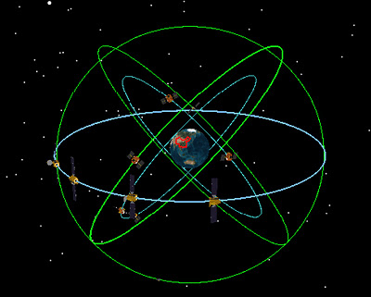

Ilustração da constelação de satélites do Compass

Outro projeto, esse já em fase de implantação, é o projeto Galileo, feito pela Agência Espacial Europeia. Ele vai possibilitar aos países constituintes da União Europeia o acesso independente do sistema GPS, além de poder oferecer um produto diferenciado ao mercado de navegação por satélite. Ele foi concebido para fins civis, diferente dos outros sistemas, que foram concebidos para fins militares. O projeto Galileo disponibilizará 5 níveis de acesso, sendo um aberto, outro comercial, e o restante para níveis militares e operacionais dos países. Na sua fase final, esse sistema terá disponível 30 satélites para uso de todos os níveis citados.

Existe também um sistema russo chamado GLONASS, criado em 1976, em resposta ao projeto americano, já que estávamos no auge da Guerra Fria. Esse sistema é formado por 24 satélites, sendo que 14 desses satélites são formados por satélites da segunda geração do sistema. Esse sistema ficou disponível para uso civil em outubro de 2011, sendo uma alternativa ao sistema GPS americano e ao Galileo europeu. O GLONASS possui uma vantagem com relação aos sistemas anteriormente citados, pois é gratuito na sua resolução máxima, em decímetros, sendo que somente o sistema europeu possui um plano de disponibilizar esse nível de resolução em 2013, de forma paga, para a população civil.

Quando todos os sistemas citados anteriormente estiverem em pleno funcionamento, formando um sistema de aproximadamente 75 satélites, teremos uma incrível precisão de geoposicionamento, melhorando drasticamente o sistema de navegação por satélite no mundo.

* 1. Padrão NMEA

Com o crescente uso de receptores GPS, para as mais diversas finalidades, no mundo todo, a comunicação entre esses dispositivos precisou ser normalizada. O orgão que se encarregou disso foi o NMEA (National Marine Eletronics Association), que inicialmente era responsável por regulamentar os dispositivos eletrônicos para uso marítimo nos Estados Unidos. Esse órgão criou em 1983 o protocolo NMEA 0183, que compreendia em uma série de regras para geração de dados provenientes de sistemas GPS. Ele é utilizado em todos os níveis de acesso (civil, militar e/ou governamental).

Esse protocolo é baseado em ASCII e transmitido serialmente, sendo que a comunicação é feita via mensagens. Essas mensagens devem seguir as normas estabelecidas por esse protocolo, abaixo veremos algumas dessas regras:

* O caractere inicial de cada mensagem deve ser um cifrão “$”;
* As sentenças da mensagem são separadas por virgulas “,”;
* Logo após o cifrão 2 letras identificam o dispositivo que está enviando a mensagem e 3 o tipo de mensagem;
* Após o último capo deve ter um asterisco “*” seguido do *checksum* de 2 caracteres em hexadecimal;
* O *checksum* consiste em um XOR (exclusive OR – OU exclusivo) de toda a mensagem desde o “$” até o “*”;

Para melhor entendimento dessas regras, veremos um exemplo abaixo:

|  |  |
| --- | --- |
| Mensagem | $GPGLL,4916.45,N,12311.12,W,225444,A,*1D |
| Onde: | GP = Mensagem enviada por um dispositivo GPS |
|  | GLL = Posição geográfica, latitude e longitude |
|  | 4916.46,N = Latitude 49 graus 16.45 minutos, Norte |
|  | 12311.12,W = Longitude 123 graus 11.12 minutos, Oeste |
|  | 225444 = Fixo as 22:54:44 (Horário UTC) |
|  | A = Dado válido |
|  | *1D = *checksum* |

* 1. Geoposicionamento

Para uso de sistemas de posicionamento por satélite, seja qualquer um deles, é necessário o mínimo conhecimento de geoposicionamento. O geoposicionamento nada mais é que a posição geográfica no planeta Terra em relação a linha do Equador e ao meridiano de Greenwich. A informação dessa posição é constituída por 3 números: Latitude, Longitude e Altitude.

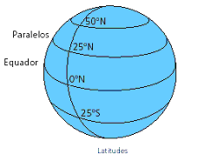

Exemplificação da latitude

A latitude é a distância ao Equador medida ao longo do meridiano de Greenwich. Esta distância mede-se em graus, podendo variar entre 0º e 90º para Norte ou para Sul, sendo que para o Norte o número será positivo e para o Sul será Negativo.

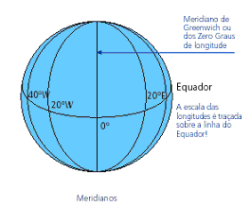

Exemplificação da longitude

A longitude é a distância ao meridiano de Greenwich medida ao longo do Equador. Esta distância mede-se em graus, podendo variar entre 0º e 180º para Leste ou para Oeste, sendo que para Leste o valor pode ser positivo e para Oeste o valor negativo.

A Terra é aproximadamente esférica, com um ligeiro achatamento nos polos. Para se definir a altitude de um ponto sobre a Terra define-se uma esfera, ou geoide, com um raio de 6378 km. A altitude num ponto da Terra é a distância na vertical à superfície desta geoide. Por exemplo, a altitude média do Aeroporto de Lisboa é de 114 m, mas a altitude média da Holanda é negativa.

Para melhor ilustração desses parâmetros, abaixo temos uma tabela com latitude, longitude e altitude média de algumas capitais de estados do Brasil.

|  |  |  |  |
| --- | --- | --- | --- |
| **Cidade** | **Latitude** | **Longitude** | **Altitude** |
| São Paulo/SP | -23° 32' 51'' | -46° 38' 10'' | 760 metros |
| Porto Alegre/RS | -30° 01' 59'' | -51° 13' 48'' | 3 metros |
| Cuiabá/MT | -15° 35' 46'' | -56° 05' 48'' | 176 metros |
| Manaus/AM | -03° 06' 07'' | -60° 01' 30'' | 92 metros |
| Recife/PE | -08° 03' 14'' | -34° 52' 52'' | 4 metros |
| Boa Vista/RR | 02° 49' 11'' | -60° 40' 24'' | 85 metros |

1. Arduino

É uma plataforma de prototipagem eletrônica de hardware e software livres, que simplifica a criação e prototipagem de projetos de eletrônica. Ele surgiu em 2003, na Itália, por Mássimo Banzi no Interaction Design Institute Ivrea, com fins educativos para pessoas com conhecimento básico de eletrônica.

Existem várias versões de Arduino, pois esse projeto é open-source, então todos que queiram criar sua placa Arduino podem, desde que respeitem a construção mínima determinada pela empresa que controla o projeto, sendo que todas as informações necessárias você encontrará no site da comunidade, no endereço <http://arduino.cc/>.

* 1. Programando no Arduino

Para desenvolvimento dos sistemas embarcados, você utiliza linguagem C e/ou C++, o que facilita interações de entrada e saída. Os programas feitos para sistemas embarcados no Arduino, devem ter as duas funções principais, caso contrário, não será gerado o código compilado, e consequentemente não teremos o projeto funcionando no Arduino.

* setup() – Inserida no início, esse método conterá todo o código referente a inicialização do sistema embarcado;
* loop() – É o método que será executado em todo ciclo do controlador. É importante entender esse funcionamento, pois ele será fundamental para o funcionamento perfeito de todo sistema embarcado Arduino.

Abaixo, veremos um código exemplo para fazer o microcontrolador acender e apagar um LED. Ele começa configurando o pino 13, da saída digital, no método setup. Após isso, no método loop, ele acenderá o LED por um segundo, apagar o LED por um segundo, esse ciclo ficará se repetindo, até que desliguem o microcontrolador.

#define LED_PIN 13

void setup () {

pinMode (LED_PIN, OUTPUT); *// Habilita o pino 13 para saída digital*

}

void loop () {

digitalWrite (LED_PIN, HIGH); *// Acende o LED*

delay (1000); *// espera 1 segundo (1000 milissegundos)*

digitalWrite (LED_PIN, LOW); *// Apaga o LED*

delay (1000); *// espera 1 segundo*

}

A partir desses métodos, o interessado em programar sistemas embarcados para o Arduino poderá desenvolver qualquer projeto, mas para auxiliar esse desenvolvimento, foi criado uma IDE, ou um ambiente integrado para desenvolvimento de software. O Arduino IDE foi produzido em Java, e foi baseada nas IDE para a linguagem de programação Processing e projetos Wiring. Esse aplicativo roda nos sistemas operacionais mais utilizados, como Windows, Linux e Mac OS X.

* 1. Shields

Uma peculiaridade desse placa de prototipagem é o modo padrão que os conectores são expostos, permitindo que a sua CPU possa ser interligada a outros módulos de expansão, sendo esses módulos conhecidos como *Shields*. Existem várias *shields* disponíveis para aquisição, sendo que eles agregam funções como por exemplo:

* Comunicação via bluetooth, via rede celular GSM/GPRS, via rede ethernet, etc.;
* Display de LCD ou LED;
* Sensores, como gás, temperatura, pressão;
* Entre outros.

1. PROJETO “ARDUINO RACING TELEMETRY”

Neste capítulo, falaremos do projeto completo, como surgiu a ideia de fazer um dispositivo embarcado de telemetria passiva, e todas as plataformas de hardware e software utilizadas para desenvolvimento do projeto.

* 1. Proposta do Trabalho

O objetivo desse trabalho é desenvolver um protótipo eletrônico, para que o piloto amador de corrida de automóveis, seja qual for o tipo, possa ter informações inerentes a atividade, em tempo real, e que essas informações possam ser visualizadas posteriormente em uma aplicação Windows.

O projeto necessita de um hardware para que o piloto possa ter em tempo real, em dois modos de navegação: Circuito e Trilha.

No modo Circuito, o piloto terá em tempo real todas as informações necessárias, como tempo de volta, volta atual, velocidade atual e tempo total de sessão. No modo Trilha, o piloto poderá visualizar o tempo total da sessão e velocidade atual.

Em ambos os modos de navegação, o dispositivo ainda registrará as informações pertinentes num arquivo texto, para que possa ser lido posteriormente numa aplicação off-line construída na plataforma Microsoft .NET Framework 4.5, utilizando o servidor de banco de dados SQLite, própria para aplicações off-line, que serão utilizadas em uma única máquina. Para visualização do posicionamento do piloto na pista ou na trilha, será usado um plug-in que utiliza várias bibliotecas de mapa, como o Google Maps e o Microsoft Bing, entre outros.

* 1. Hardware

O hardware embarcado, construído para gerar as informações de tempo de volta e total, velocidade atual, e número de voltas, será baseado no Arduino Uno. Essa placa possui um microcontrolador ATmega328, que é fabricado pela Atmel, possui 14 entradas/saídas digitais, 6 entradas analógicas, um ressonador cerâmico de 16 MHz, uma conexão USB, um conector de alimentação, e um botão reset. A tensão de funcionamento é de 5 Volts, sendo que a tensão de entrada recomendada é entre 7 e 12 Volts, podendo chegar a 20 volts. Para efeito de curiosidade, o termo “Uno” significa o numeral “um” em italiano, em referência ao número da versão, Arduino 1.0.

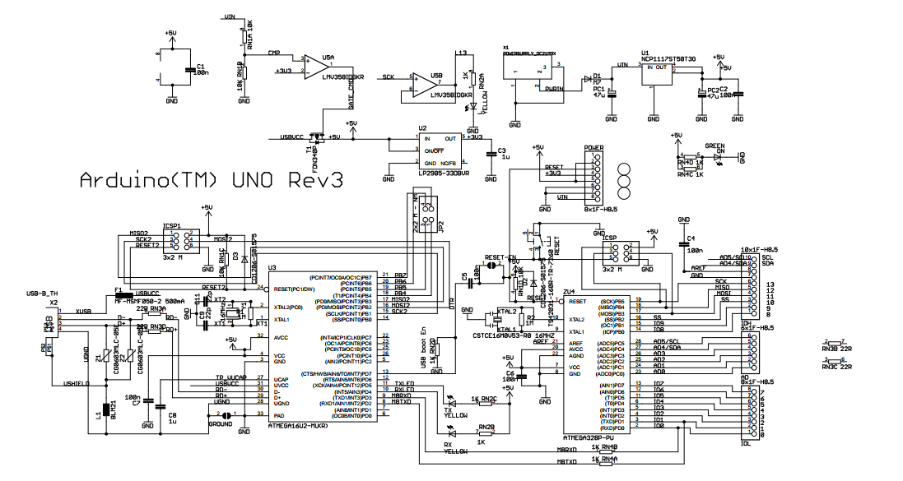

Esquema eletrônico do Arduino Uno Revisão 3

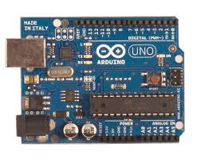  
Foto do Arduino Uno

Mas somente a placa Arduino não é suficiente para esse projeto de hardware, se faz necessário receber as informações de velocidade e coordenadas, para posterior leitura na aplicação Windows. Por isso, foi utilizado um shield GPS chamado *Itead GPS Shield*, fabricado pela empresa Itead Studio, dos Estados Unidos. Ele é constituído por módulo receptor GPS EB-365, fabricado pela GlobalSat, usa o chipset SiRF Start III, e é recomendado para uso automobilismo, naval e aéreo, fornecedor vários tipos de dados previstos pelo protocolo NMEA. Esse *shield* disponibiliza também uma interface que aceita cartões de memória do tipo Micro SD, que facilita a geração de dados para posterior leitura.

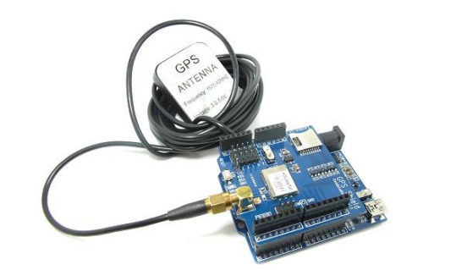

Imagem ilustrativa do *shield* GPS

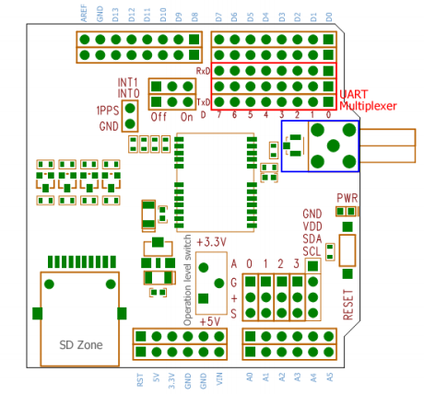

Mapa eletrônico do shield GPS

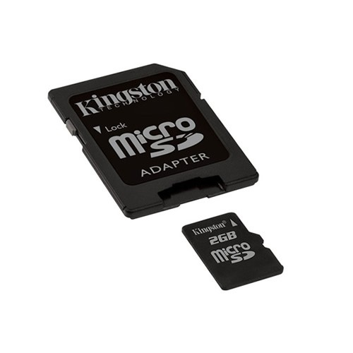

Representação de um cartão MicroSD, para armazenamento das informações

Ele tem como qualidade a facilidade de captura de satélites, mesmo com sinal em nível fraco e sua temperatura de operação está na faixa entre 40 graus Celsius negativos a 85 graus Celsius positivos. O protocolo de comunicação dessa placa é o UART, ou *Universal Asynchronous Receiver/Transmitter*, que é quando o módulo é composto geralmente por um único circuito integrado que contém, ao mesmo tempo, os circuitos de transmissão e recepção necessários para as comunicações seriais assíncronas.

Para visualização das informações foi escolhido um *Shield* LCD com resolução de 16x2 caracteres, e com botões para interação do usuário com o sistema embarcado. Esse shield foi escolhido por causa da exibição dos caracteres num formato grande, necessário para rápida visualização, e por ter botões, que programados corretamente, se tornam uma ótima ferramenta para navegação nas funcionalidades durante as atividades em que serão utilizados o protótipo.

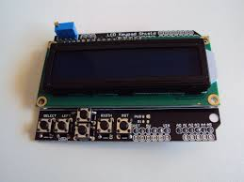

Imagem do Shield LCD 16x2 com botões

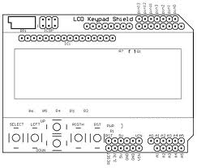

Especificação gráfica do Shield LCD

* + 1. Funcionamento do hardware

O funcionamento do hardware foi pensado para ser o mais intuitivo possível, pois quando o piloto está dentro do veículo, pilotando, o dispositivo deve ser o mais fácil de usa e suas informações devem ser exibidas da melhor maneira possível. Pensando nisso, a navegação do dispositivo foi desenhada, conforme o caso de uso abaixo.



Casos de uso do projeto hardware

Ao iniciar o sistema, o dispositivo exibirá uma tela com o nome do projeto, com duração de 3 segundos.

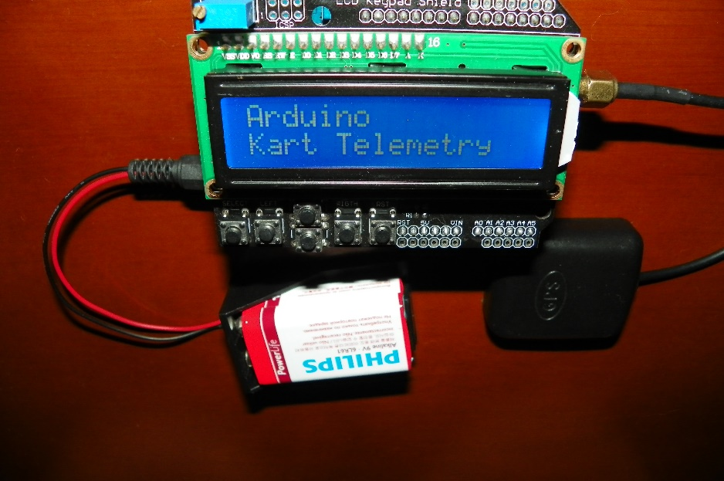

Splash Screen do Hardware

Conforme demonstrado no diagrama de casos de uso, teremos duas opções de uso do hardware, abaixo, podemos visualizar como serão exibidas essas opções através do menu.

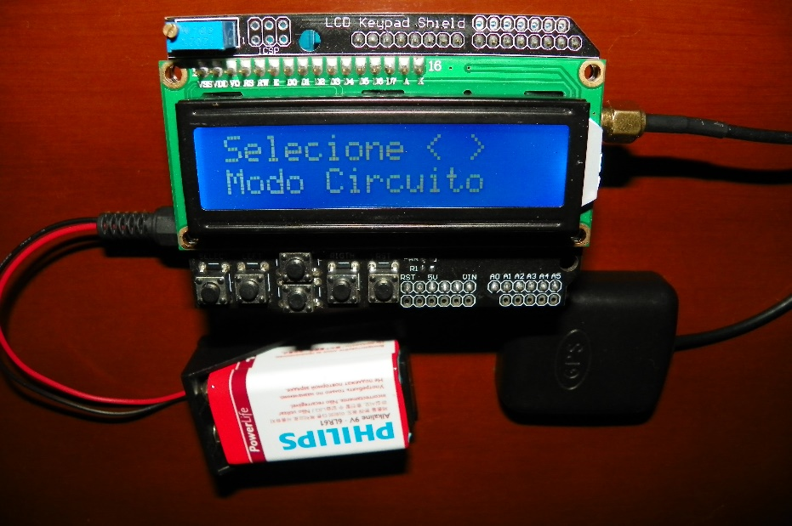  
Modo Circuito sendo exibido no menu do Hardware

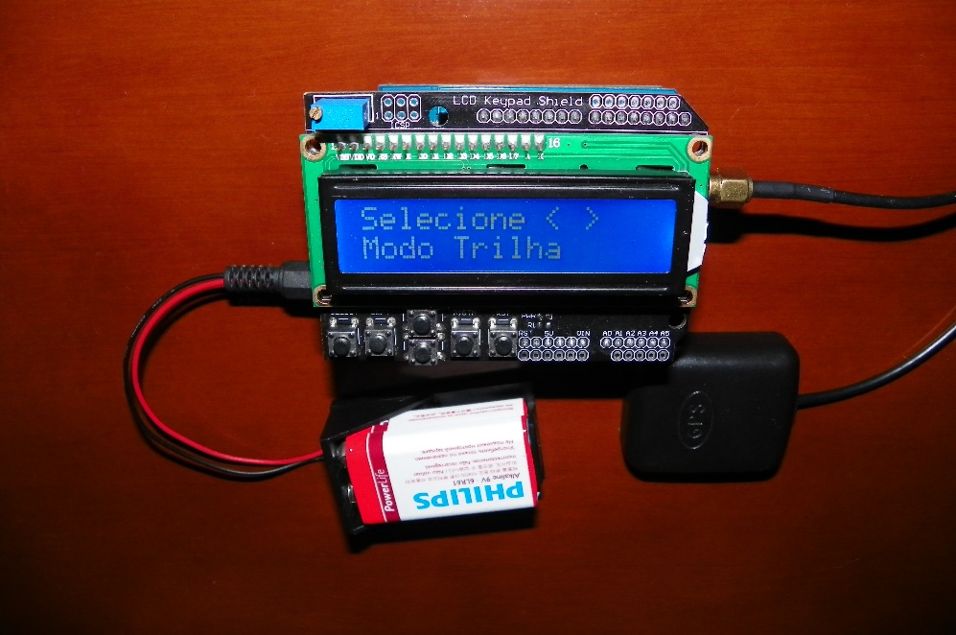

Modo Circuito sendo exibido no menu do Hardware

Ao escolher alguma dessas opções, teremos uma tela de preparação para o funcionamento, onde será exibida a quantidade de satélites localizados e perguntando se o usuário deseja iniciar o funcionamento da opção.

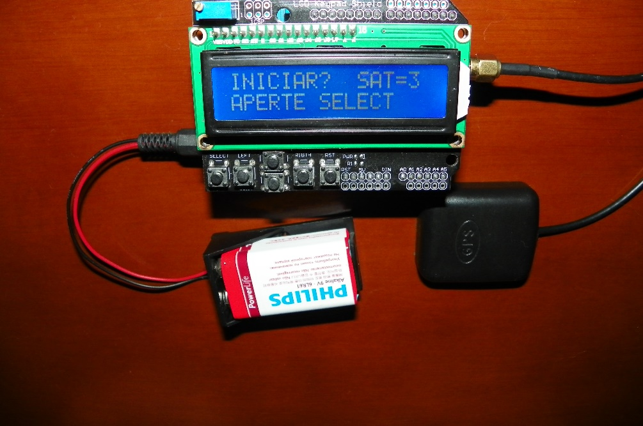

Tela preparatória, com exibição do número de satélites localizados

Após a localização dos satélites, o hardware está apto para funcionamento. No modo circuito, teremos os dados dispostos na tela conforme a imagem abaixo:

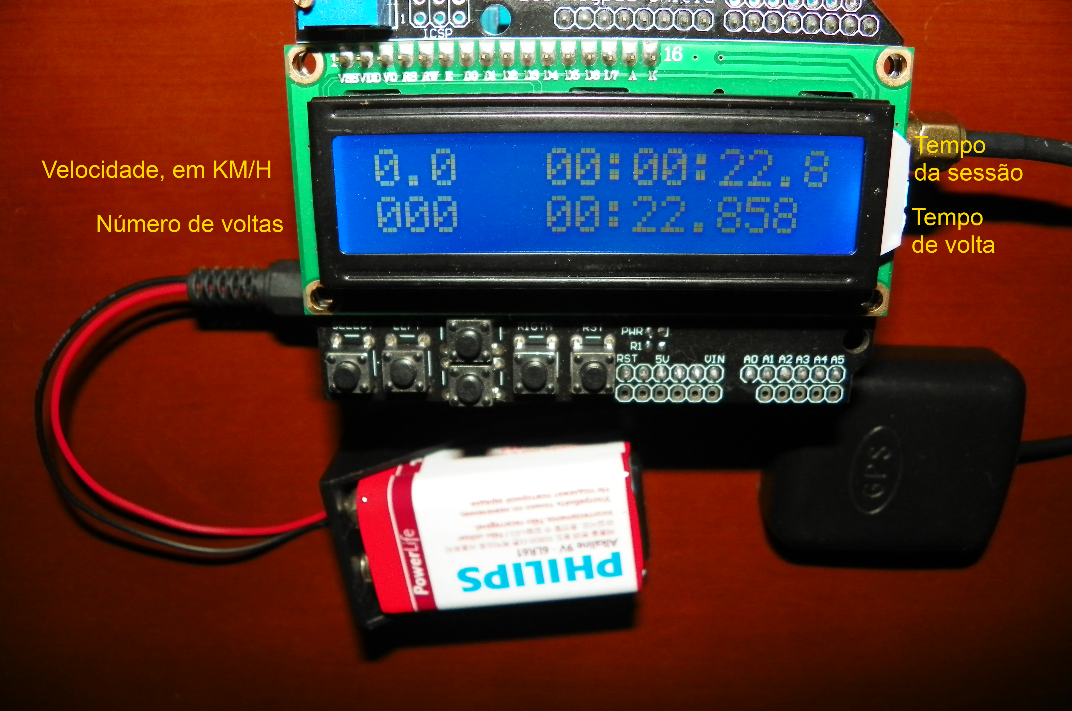  
Dados exibidos no modo circuito

Para o modo trilha, não tem a necessidade de exibir informações de volta, pois será utilizado para trechos com ponto inicial e final. Abaixo, um exemplo da tela exibindo dados no modo trilha:

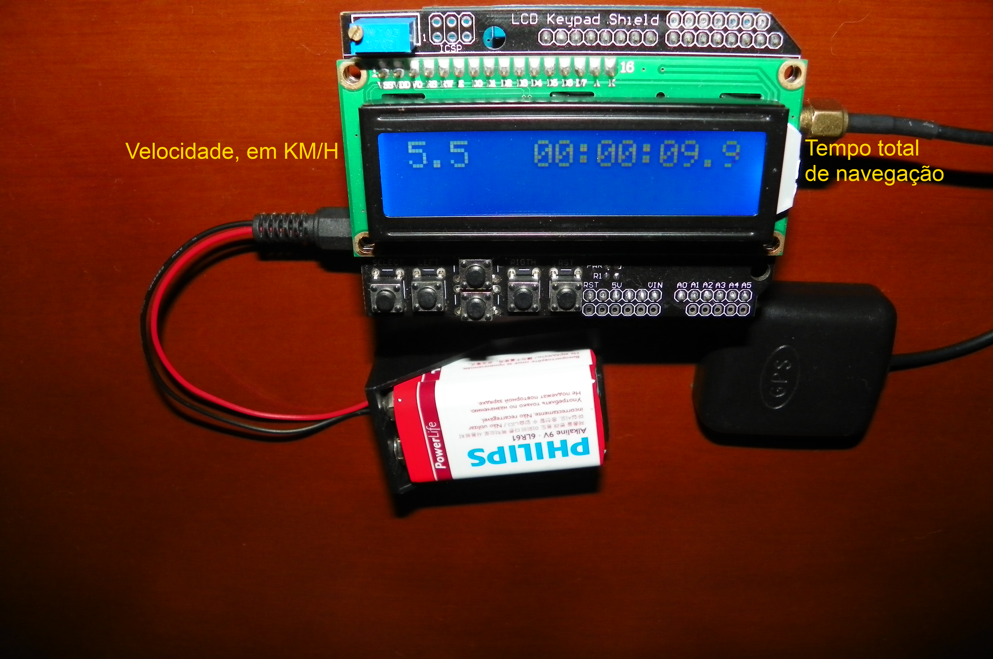  
Dados exibidos no modo trilha

* + 1. Software

1. REFERÊNCIAS

**Sites:**

[1] Planejamento web. Disponível em: <<http://apostilas.fok.com.br/home/7-html/31-planejamento-de-web-sites.html>>. Acesso em: 20/09/12 14:00.

[2] Site Estático X Dinâmico. Disponível em: <http://www.agenciaamplificadora.com.br/news/post/site-estatico-vs-site-dinamico> Acesso em: 20/09/12 14:30.

**Apostilas:**

[9] ZECHIN, José Antonio. Introdução a Web. Não possui numero de paginas aula 9 a 10. Campinas: People formação completa, 2007.

[41] ZECHIN, José Antonio. Introdução a Web. Não possui numero de paginas aula 3 a 5. Campinas: People formação completa, 2007.

**Revistas:**

[10] Revista W ano 13 nº 145 escritora Isabella Sanchez paginas 34 a 41. editora Europa.